TRABAJO PRÁCTICO QCAD

1 - Elaborar un FORMATO A4 de acuerdo con lo indicado en el tutorial.
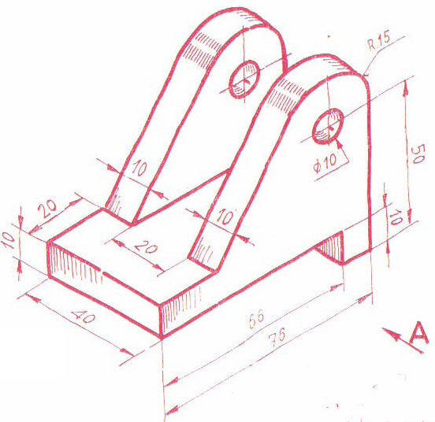
2 – En dicho formato, realiza la planta, alzado y perfil izquierdo de la pieza adjunta a escala natural acotando el dibujo.

TRABAJO PRÁCTICO FLOWOL

Para la puerta de garaje, realizar un programa que:
- Abra al pulsar desde cualquiera de los dos pulsadores E1 ó E2
- Se mantenga abierta durante 10 s
- Vuelva a cerrar.
- Mientras esté abierta, lucirá una luz roja, cuando esté cerrada lucirá un luz verde. Durante los 10 s. de espera lucirá una luz naranja, de manera intermitente.

TRABAJO PRÁCTICO FLUIDSIM

Para una pareja de cilindros de doble efecto, realizar una secuencia A+, B+, B-, A-, con las siguientes condiciones
- cilindro A: sale rápido y vuelve lento
- cilindro B: tarda en salir un tiempo y vuelve rápido.
Numerar y listar todos los elementos de manera normalizada.

EN CASO DE NO TENER LOS PROGRAMAS, VENIR A POR ELLOS CON UN PINCHO ANTES DEL 30 DE JUNIO
TRAER EN PÌNCHO Y DESCARGAR EL DIA DEL EXAMEN

